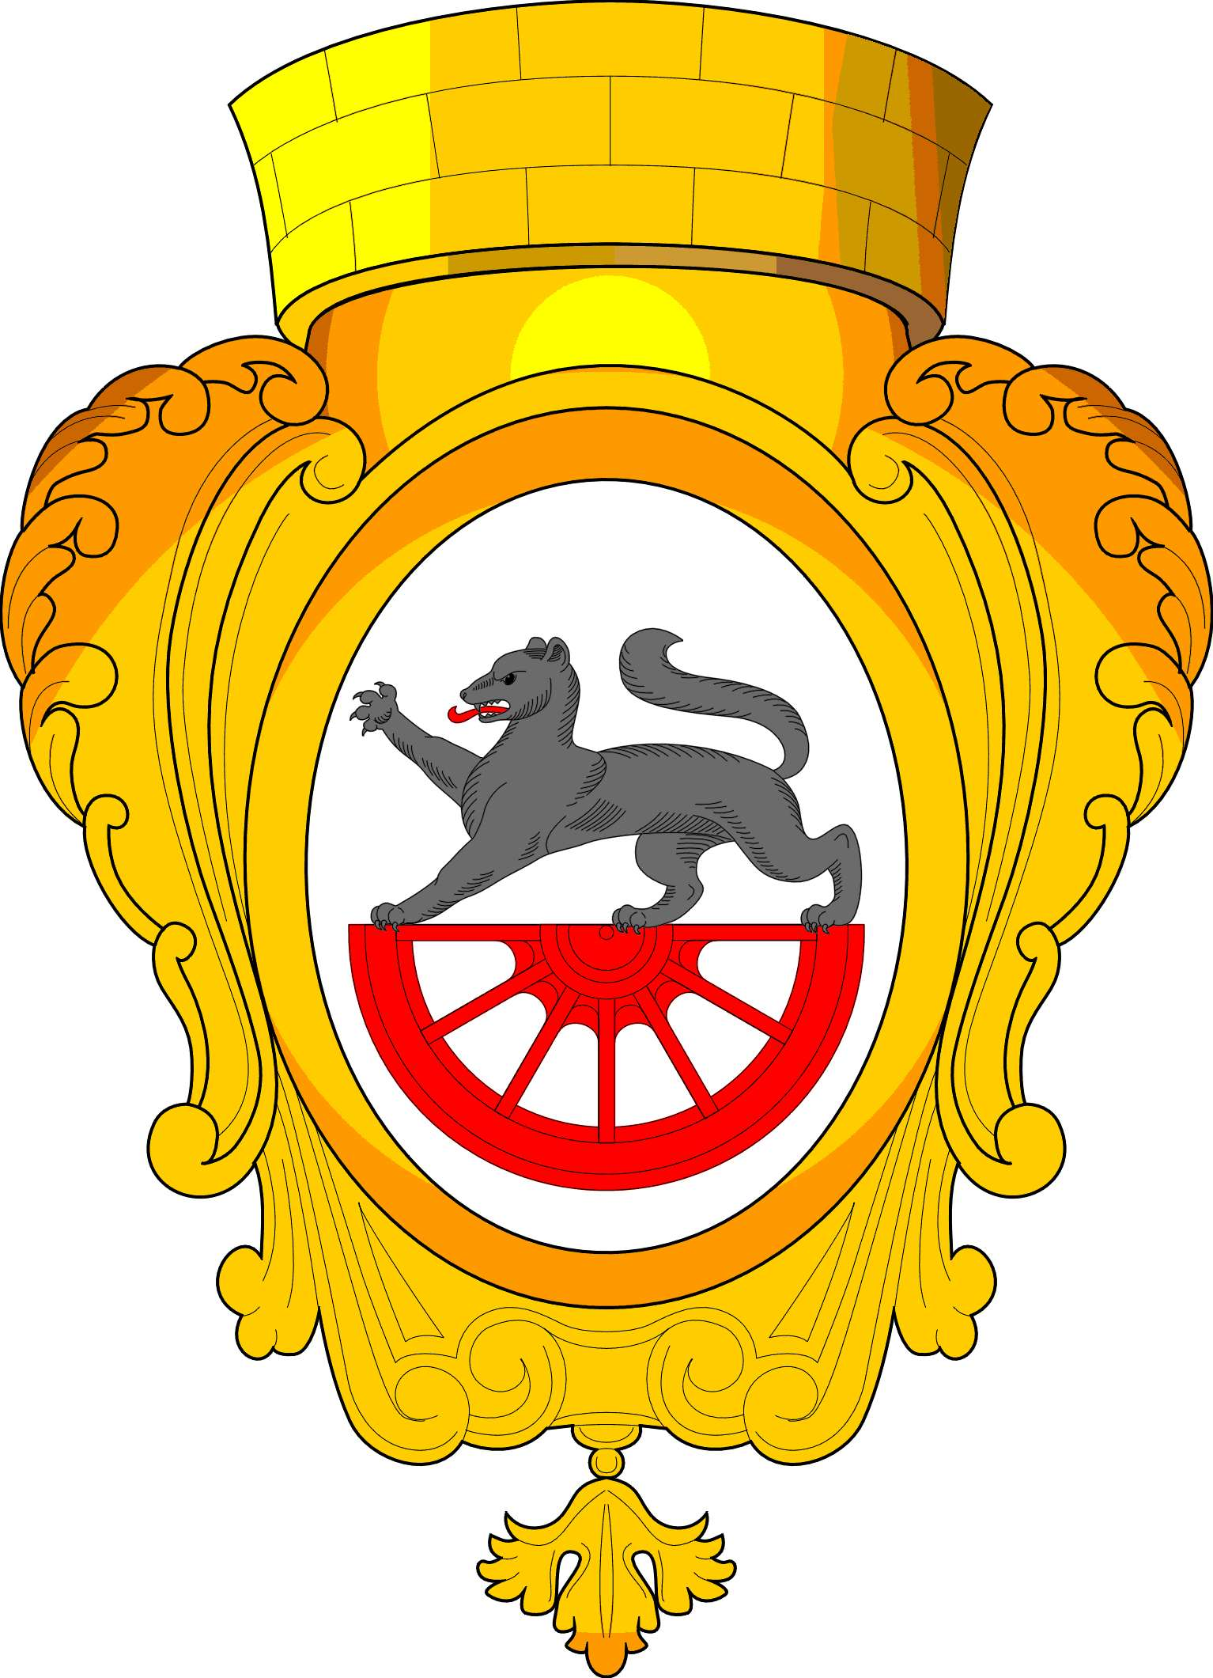 | МЕСТНАЯ АДМИНИСТРАЦИЯ  ВНУТРИГОРОДСКОГО МУНИЦИПАЛЬНОГО ОБРАЗОВАНИЯ САНКТ-ПЕТЕРБУРГА  поселка Петро-Славянка

196642, Россия, Санкт-Петербург, пос. Петро-Славянка, ул. Труда, д. 1. тел./факс 462-13-04

ПОСТАНОВЛЕНИЕ
«30» марта 2015 г. № 35/1
«Об определении границ прилегающих к некоторым организациям и объектам территорий, на которых не допускается розничная продажа алкогольной продукции»

Рассмотрено с участием прокуратуры Колпинского района г. Санкт-Петербурга.

Руководствуясь Законом Санкт-Петербурга «№ 420-79 от 23.09.2009 г. Об организации местного самоуправления в Санкт-Петербурге», Законом от 22.11.1995г. N 171-ФЗ ( в редакции от 31.12.2014г), Законом города Санкт-Петербурга от 10.02.2014. № 50-5 (в редакции от 04.02.2015г.) « Об обороте алкогольной и спиртосодержащей продукции в городе Санкт-Петербурге» (принят ЗС Санкт-Петербурга 05.02.2014г), Постановлением Правительства РФ от 27.12.2012г. №1425 «Об определении органами государственной власти субъектов Российской Федерации мест массового скопления граждан и мест нахождения источников повышенной опасности, в которых не допускается розничная продажа алкогольной продукции, а также определении органами местного самоуправления границ прилегающих к некоторым организациям и объектам территорий, на которых не допускается розничная продажа алкогольной продукции»:
1.Отменить Постановление от 09.09.2010 № 97/1. (в редакции от 25.12.2013г. постановление № 106/2).
2.Розничная продажа алкогольной продукции не допускается на территориях, прилегающих:
а) к детским, образовательным, медицинским организациям и объектам спорта
б) к оптовым и розничным рынкам, вокзалам, аэропортам и иным местам массового скопления граждан и местам нахождения источников повышенной опасности, определенным органами государственной власти субъектов Российской Федерации;
в) к объектам военного назначения
3. Установить для внутригородского муниципального образования Санкт-Петербурга поселка Петро-Славянка предельное значение расстояния, на котором не допускается розничная продажа алкогольной продукции (расстояние от входа для посетителей на обособленную территорию до входа для посетителей в стационарный торговый объект, осуществляющий розничную продажу алкогольной продукции) – 50 метров.
4. Установить для внутригородского муниципального образования Санкт-Петербурга поселка Петро-Славянка предельное значение расстояния, на котором не допускается розничная продажа алкогольной продукции, при отсутствии обособленной территории у организаций и (или) объектов, указанных в пункте 2 настоящего Распоряжения ( расстояние от входа для посетителей в здание (строение, сооружение), в котором расположены организации и (или) объекты до входа для посетителей в стационарный торговый объект, осуществляющий розничную продажу алкогольной продукции) – 50 метров.
5.Опубликовать настоящее Постановление в «Вестнике Местной Администрации МО п.Петро-Славянка» и на официальном сайте 1@petro-slavyanka.ru.
6.Постановление вступает в силу с момента официального опубликования.

Глава Местной Администрации
МО п. Петро-Славянка С А.Приходько

